Klasa VII
Temat: Wakacje w Polsce
Na dzisiejszej lekcji dowiesz się jaki jest wpływ walorów przyrodniczych wybrzeża Bałtyku na rozwój turystyki oraz jaki jest wpływ dziedzictwa kulturowego Małopolski na rozwój turystyki.
- Zapoznaj się z poniższym wykresem dotyczącym atrakcji turystycznych Polski.

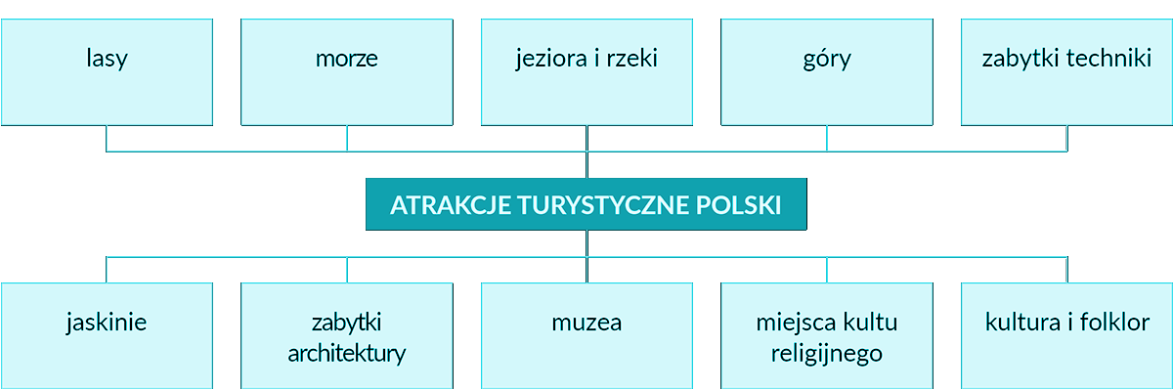
- W Polsce wyróżnia się trzy podstawowe regiony turystyczne: nadmorski, pojezierny (pojezierza: Pomorskie, Wielkopolskie i Mazurskie), wyżynny (Wyżyna Krakowsko – Częstochowska i Góry Świętokrzyskie) oraz górski (Sudety i Karpaty).
- Na podstawie treści zawartych w podręczniku i innych źródłach, wymień regiony uznawane za szczególnie atrakcyjne turystycznie – wybierz największe atrakcje, zwróć uwagę na możliwości spędzania wolnego czasu oraz na możliwość rozwijania turystyki poznawczej – sporządź notatkę do zeszytu np. w formie tabeli.
W wykonaniu tego zadania pomóc mogą Ci również informacje zawarte na stronie https://www.perlypolski.pl/regiony/regiony/

Regiony Polski uznane za szczególnie atrakcyjne | Atrakcje turystyczne w tym regionie

- Zastanów się – czy Polska jest krajem atrakcyjnym turystycznie? – podaj argumenty potwierdzające bądź zaprzeczające – sporządź notatkę do zeszytu np. w formie tabeli. Zobacz film https://www.youtube.com/watch?v=7rPyLiSwak8&feature=emb_logo

Czy Polska jest krajem atrakcyjnym turystycznie?
Argumenty „za” | Argumenty „przeciw”

- Rozwój turystyki ma dobry wpływ na rozwój gospodarczy regionu, jednak nadmierna liczba turystów może pogorszyć jakość środowiska przyrodniczego – przygotowuj argumenty świadczące o pozytywnym wpływie turystyki na rozwój gospodarczy i negatywnym wpływie na środowisko
Wpływ turystyki na rozwój gospodarczy regionu
Argumenty „za” | Argumenty „przeciw”

- Zobacz film o Małopolsce https://www.youtube.com/watch?time_continue=1&v=dEQtW0k1aww&feature=emb_logo i podaj cztery przykłady atrakcji kulturowych Małopolski (zapisz w zeszycie).
- Zobacz film https://www.youtube.com/watch?v=MLtavdqm75I i podaj cztery przykłady walorów przyrodniczych wybrzeża Bałtyku. (zapisz w zeszycie).
- Dołączę wam jeszcze jeden filmik, który pokazuje rozwój ruchu turystycznego w Polsce
https://tvn24.pl/biznes/z-kraju/turysci-w-polsce-2019-msit-szacuje-ze-polska-moze-pobic-turystyczny-rekord-ra948293-4508617

W związku z tym, że lekcja zawiera sporo materiału, dużo filmików do oglądania, dlatego też została przygotowana przeze mnie na 2 godz. lekcyjne, a wysłana będzie tylko raz w tygodniu.
Bardzo proszę o rzetelne wykonanie wszystkich zadań, przepisanie notatki do zeszytu i nie odsyłacie jej sprawdzenia.
Pozdrawiam Wszystkich i życzę dużo cierpliwości wytrwałości w Naszej Wspólnej niecodziennej przecież pracy

